Okulary Eva Minge - pozwól sobie na szczyptę ekstrawagancji!
Eva Minge to jedna z najbardziej rozpoznawalnych i kontrowersyjnych polskich projektantek. Jej nietuzinkowy styl i odważne rozwiązania sprawiają, że panie coraz chętniej sięgają po dodatek, dzięki któremu szybko wyróżnią się w tłumie. Wyczucie, kunszt i niecodzienność rozwiązań to zalety twórczyni.

Dla odważnych
Wybór okularów korekcyjnych to dla wielu osób - zarówno panów jak i pań, jest trudny. Bardzo często nie wiemy, na jakie oprawki się zdecydować, aby podkreślić swoje atuty i ukryć mankamenty urody. Oprawki dopasowane do pociągłej twarzy z wydatnymi kośćmi policzkowymi projektu Evy Minge nie będą odpowiednie dla tych z pełną buzią. Niektórzy popadają również w nadmierną zachowawczość i, zamiast nuty szaleństwa, wolą wybrać dla siebie prosty model.
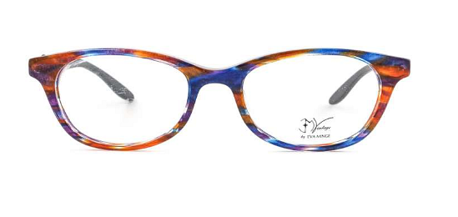
Okulary Eva Minge - Twoja szansa na wyróżnienie się z tłumu
Kreatorka nigdy nie ukrywała swojej pasji do tego, co odmienne. Kolekcje jej ubrań i akcesoriów, prezentowane na wielu międzynarodowych pokazach, m. in. w Mediolanie, Londynie i Nowym Jorku, wzbudzały zachwyt klienteli na całym świecie. Okulary Eva Minge uczyniła istotnym i integralnym dodatkiem w codziennej stylizacji modnej kobiety. Intensywne barwy, wyostrzone brzegi i piękna, klasyczna linia sprawiają, że każda pani, która ceni sobie elegancję i szczyptę nieoczywistych rozwiązań może znaleźć coś wyjątkowego, tylko dla siebie. Znajdź parę wyjątkowych oprawek dla siebie, ciesz się dobrym wzrokiem i świetnym wyglądem!

